关于组织我校第八届学生

“学宪法 讲宪法”活动的通知

各二级学院：

为全面学习贯彻党的二十大精神，深入学习贯彻习近平法治思想，增强大学生学法的针对性和实效性，推动大学生宪法学习宣传教育常态化长效化，根据省教育厅《关于组织第八届全省学生“学宪法 讲宪法”活动的通知》的要求，结合学校实际，现将有关事项通知如下：

**一、活动时间**

2023年5月至12月

**二、活动内容**

**1.实施“宪法卫士”行动计划。**教育部全国青少年普法网于2023年5月上线了第八届全国学生“学宪法 讲宪法”活动“宪法卫士”专栏，分学段为大中小学生免费提供各类宪法学习资源；对完成学习达到要求的学生授予“宪法卫士”标识。请各二级学院组织学生积极参加“宪法卫士”行动计划。要将网上学习过程与思想政治理论课、综合实践活动课等课程教学，与主题班会、课外活动、假期志愿服务等活动统筹安排，通过集体组织或者学生自主学习等方式，动员学生参加，其中大二、大三学生须在9月30日前完成，大一新生须在10月7日前完成，确保在10月10日前我校学生参与率应不低于95%，学生处每月将不定期公布各学院参与情况，学生参与率将作为对各学院学生工作年度考核的重要参考。

2.学讲宪法“网络风采展示”活动。普法网已开通学讲宪法“网络风采展示”专栏，学生在完成“宪法卫士”行动计划学习任务并达到相应要求后，可以自主通过专栏参与展示。根据命题演讲项目中人工智能与专家评判的综合结果，普法网将分别遴选各学段优秀学生直接参加全国总决赛演讲比赛项目。

3.国家宪法日“宪法晨读”活动。结合第十个国家宪法日暨教育系统宪法学习周活动，教育部将于12月上旬组织开展教育系统“宪法晨读”活动。届时，教育部负责同志将在主会场领读宪法部分条款，并通过网络视频同步直播的方式组织全国师生共同参与诵读，请我校师生同步参与观看。

4.法治动漫微视频征集活动。根据全国普法办相关工作要求，面向教育系统干部师生征集法治动漫微视频，深入宣传我国宪法和相关法律法规的地位、作用、主要内容等，挖掘和传承中华优秀传统法律文化。各学院动员师生积极参与法制动漫微视频征集活动，具体要求教育部将通过普法网适时发布。

5.法治实践教育精品案例征集活动。根据教育系统“八五”普法规划相关要求，将面向教育系统广大干部师生征集法治实践教育精品案例素材，进一步推进青少年法治实践教育。具体要求教育部将通过普法网适时发布。

**三、工作要求**

各学院要牢固树立政治意识，注重总结宪法学习宣传的优秀成果、典型做法和先进经验，并请于2023年12月1日前将阶段性活动总结（工作进展、亮点及难点、典型案例或先进经验）及2024年工作建议，报送至学生处周泽宇老师处。

**附：青少年“宪法卫士”行动计划管理员及学生操作步骤**

学工处

2023年8月28日

**青少年“宪法卫士”系统操作步骤**

**1.管理员登录地址**: <https://static.qspfw.moe.gov.cn/admin/#/user/login>

2.进入教育部全国青少年普法网。通过右上角【登录】按钮进入登录页面后选择【管理员/班主任登录入口】，进入管理员登录页面。

根据提示输入用户名密码验证码（输入手机号码+密码）

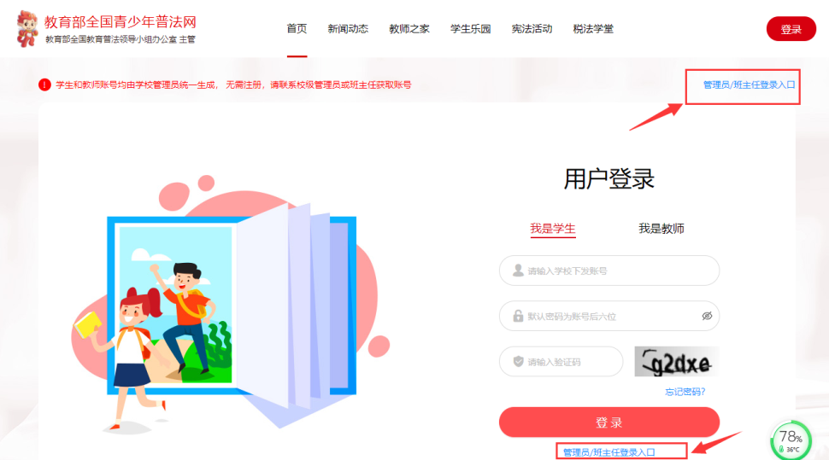

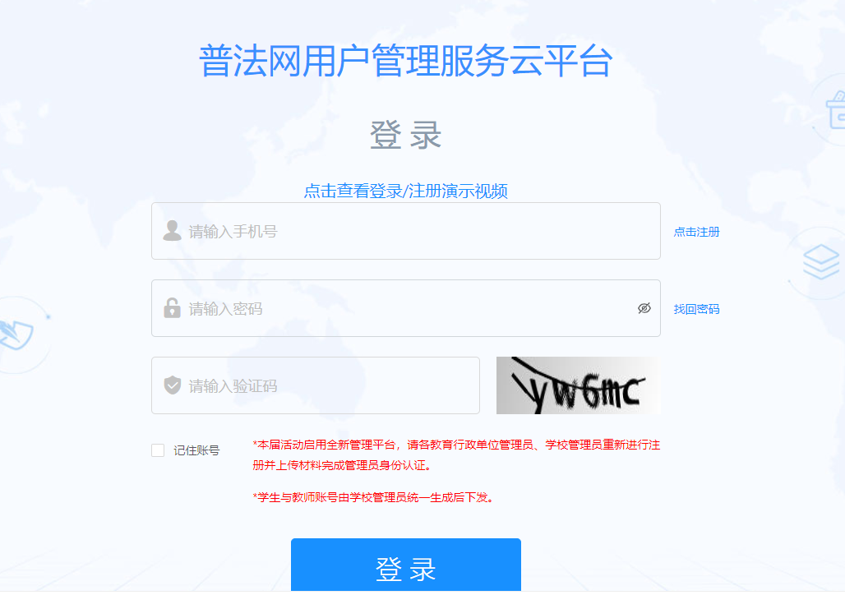

3.通过【校园管理】-【学生用户管理】页面进行学生账户的生成。

点击【添加学生】根据提示填写信息可单独生成某个学生的账户。

点击【批量导入学生】，根据提示下载模板，完成模板并上传，可批量生成学生账户。

**学籍号统一用G+身份证号，生成的学生账号无需等待认证，可直接登录使用。学生账号为学生学籍号（G+身份证号），密码为身份证后6位**

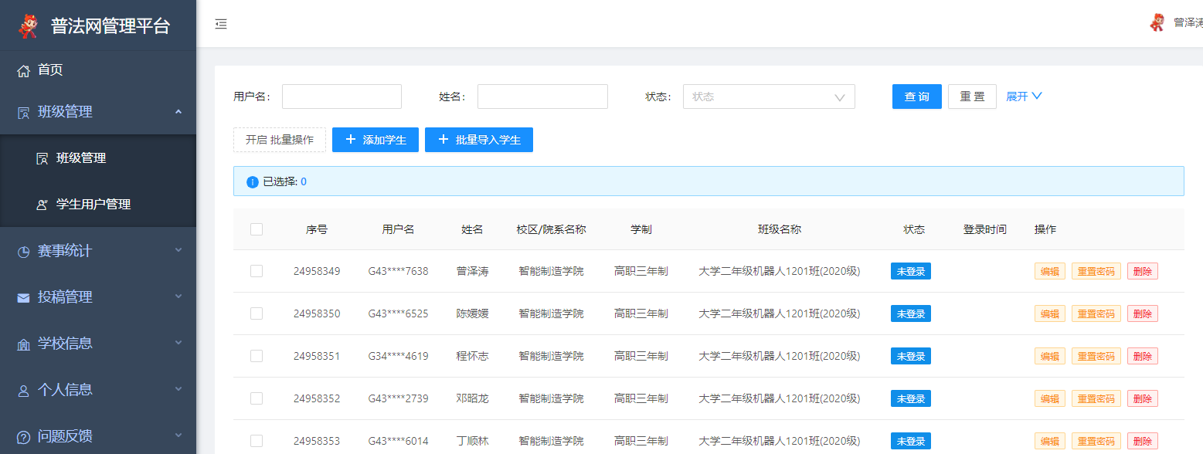

**4.修改用户信息及重置密码**

**在【学生用户管理】页面，可修改用户信息、重置用户密码或删除用户。**

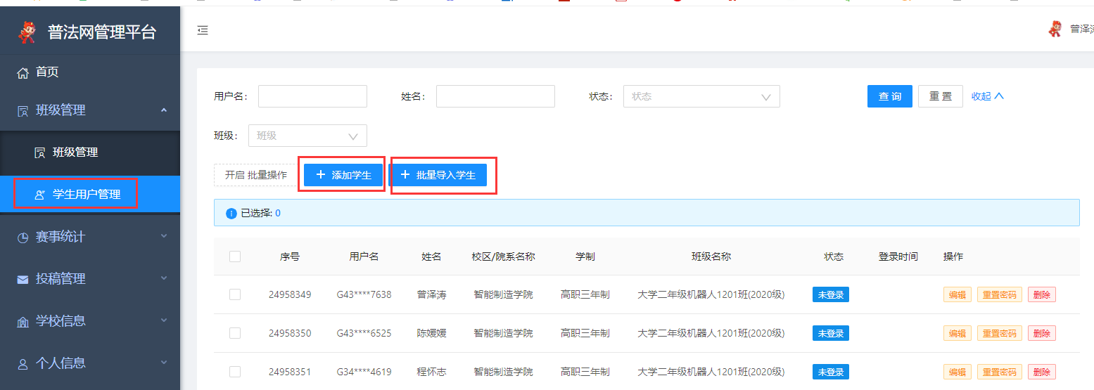

**学生操作步骤**

**一、网页版登录**

**1.账号登录：学生账号为学生学籍号（G+身份证号），密码为身份证号后6位**

**登录地址：**:

<https://static.qspfw.moe.gov.cn/user/#/user/login?redirect=%2Factivity>

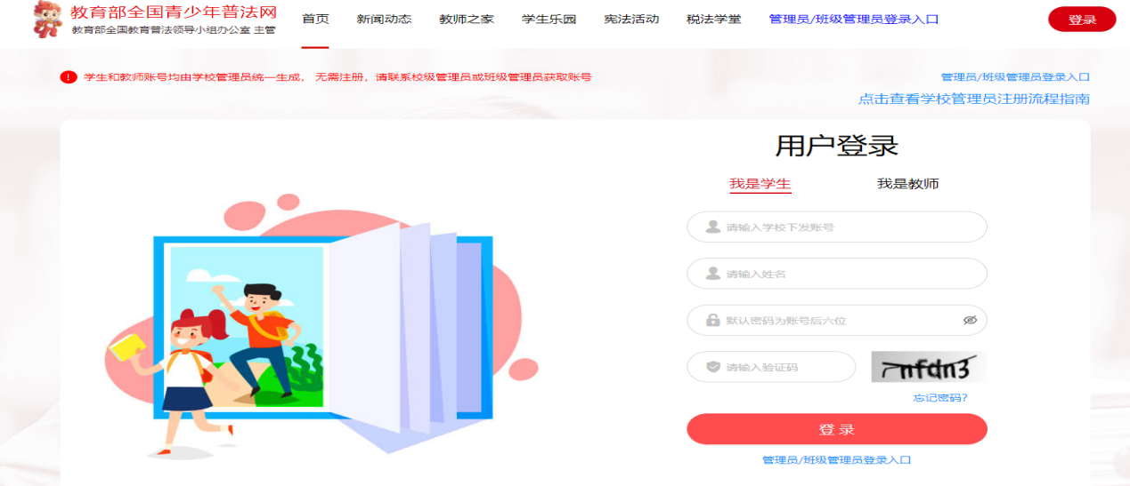

**2.开始学习**

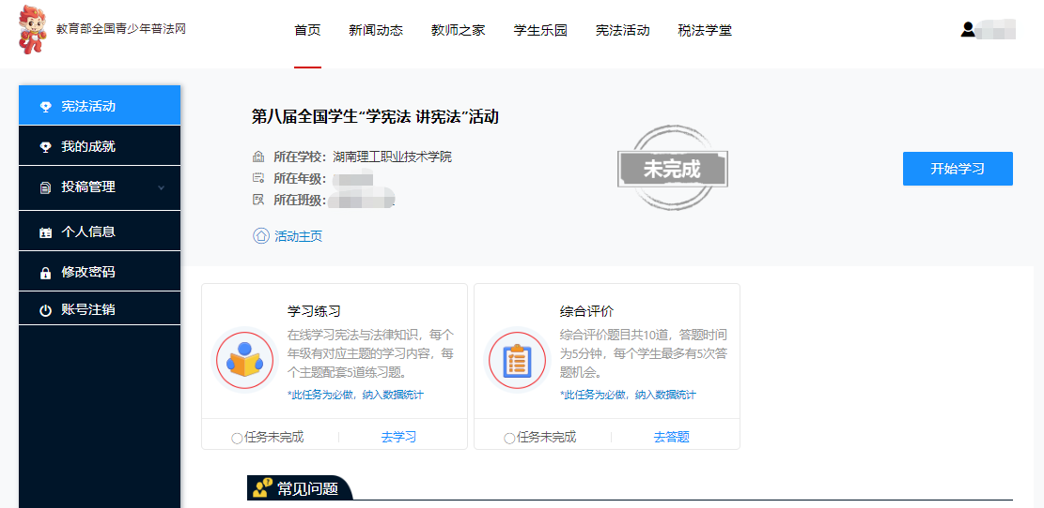

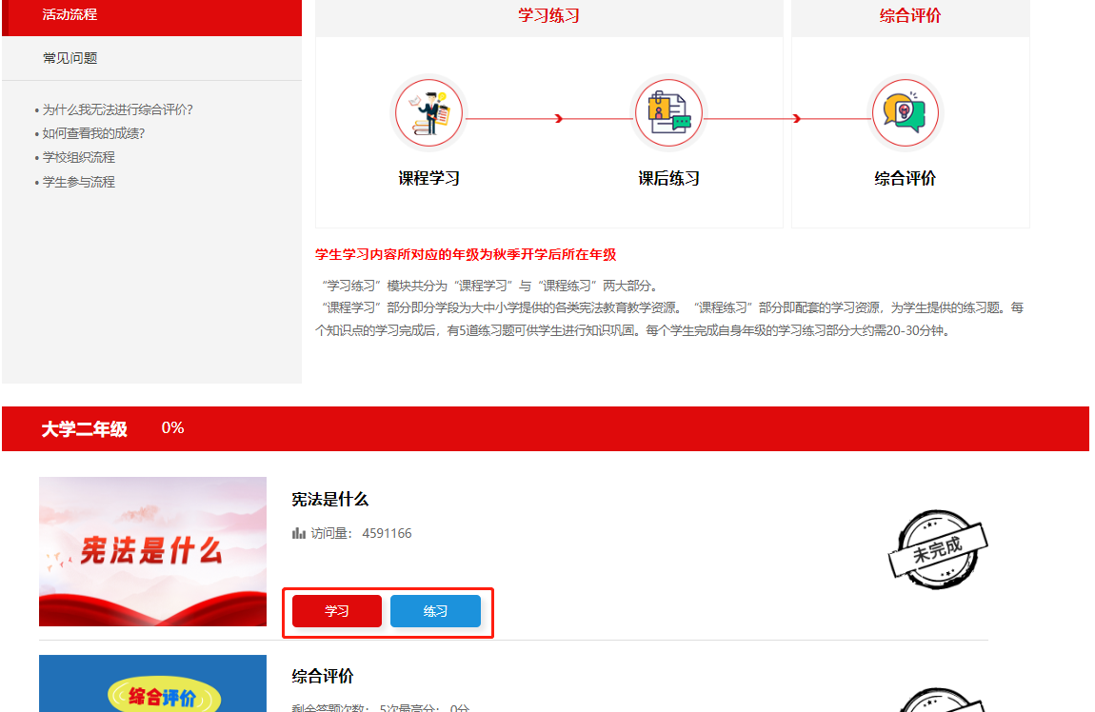

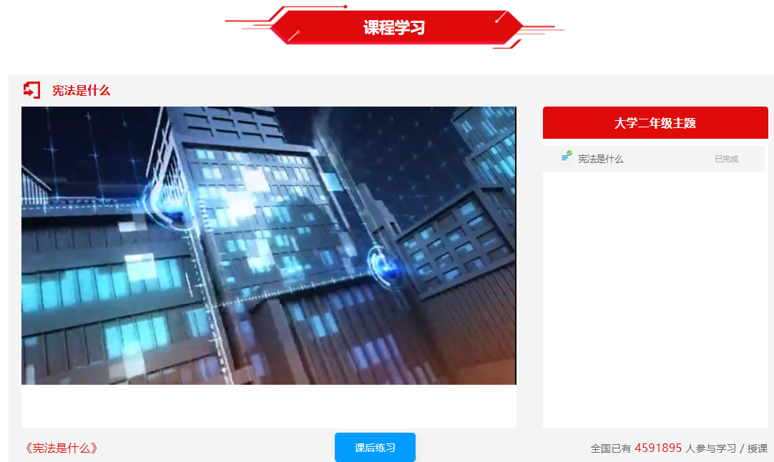

**3.每项任务学习完后需完成课后练习**

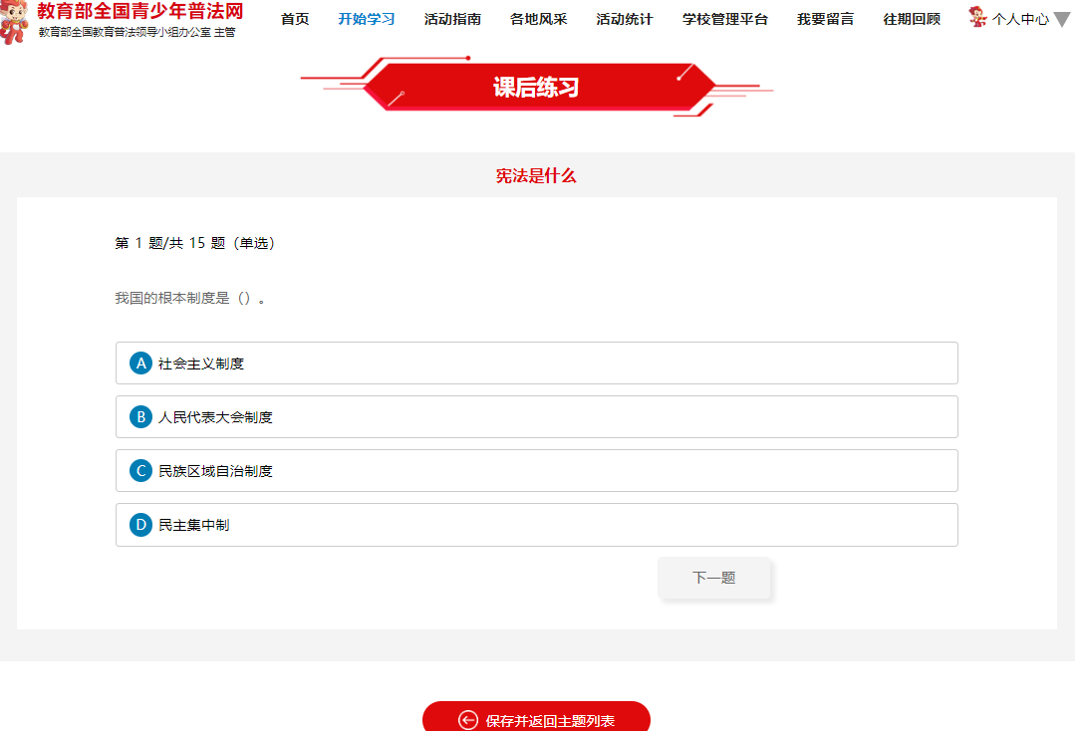

**4.所有任务完成后并完成综合评价考试**

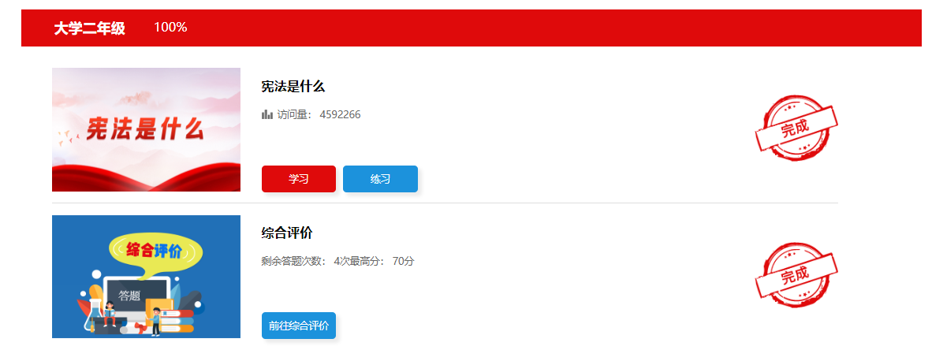

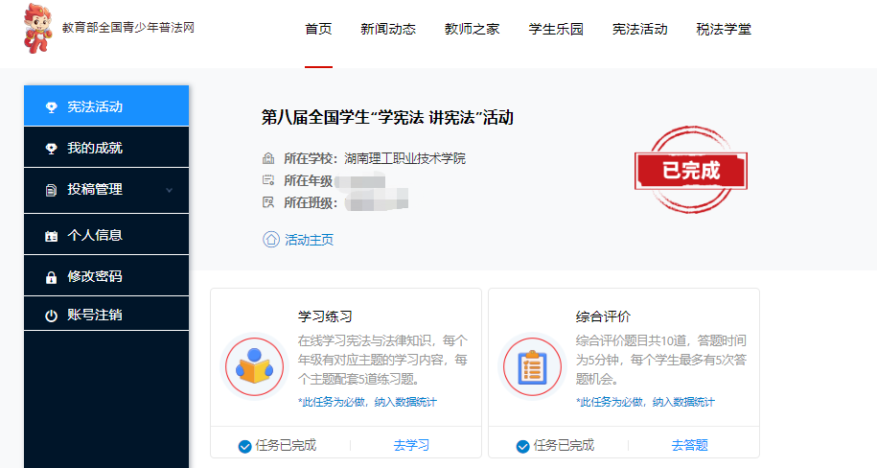

**二、小程序登录（微信扫描下方二维码进入小程序登录完成学习、课后练习、综合评价、法治实践）**

**账号登录：学生账号为学生学籍号（G+身份证号），密码为身份证号后6位**



